Äußere Form

- Schriftgröße: 12 ppt
- Schriftart: Times New Roman, Arial
- Rand:Oben / Unten: 2,54 cm Links / Rechts: 3,17 cm
- Absatz: 1,5 Zeilen
- Blocksatz, Silbentrennung
- Allgemeines Deckblatt der Oberstufe (siehe Wiki) ; zählt als Seite 1
- Evtl. eigenes Deckblatt
- Eidesstattliche Erklärung
- Seitenzählung: beginnt mit Seite „3“, Nummerierung mittig unten
(Alle dem fortlaufenden Text beigehefteten Materialien (Tabellen, Skizzen, Illustrationen usw.) werden in die Seitenzählung einbezogen. Dasselbe gilt gegebenenfalls für einen Anhang. Der vorletzte nummerierte Teil enthält das Verzeichnis der verwendeten Literatur bzw. anderer benutzter Hilfsmittel (z.B. CD, DVD, Bildmaterial, Filme etc.). Als letzte nummerierte Seite folgt die vom Schüler unterschriebene Erklärung.)
- Die erste Seite des Inhaltsverzeichnisses zählt als Seite 2, wird aber nicht nummeriert!
- Gliederung: Dezimalsystem oder alphanumerische System verwenden, Gleichwertige
Aussagen stehen auf der gleichen Gliederungsebene. Die auf den Textteil verweisenden
Seitenzahlen stehen in der Gliederung rechtsbündig außen, senkrecht geordnet
untereinander:
- Kapitelüberschriften müssen innerhalb des fortlaufenden Textes der Seminararbeit wieder
angeführt werden, und zwar wortwörtlich so, wie sie in der Inhaltsangabe formuliert sind.
- Abkürzungsverzeichnis
- Der Umfang des fortlaufenden Textteils der Facharbeit soll in der Regel zehn DINA-4-
Seiten erreichen, 15 Seiten jedoch keinesfalls überschreiten. Ein kleiner Anhang (z.B.
Tabellen, Grafiken, Karten) ist möglich.
- mögliche Fehler: Abschreiben aus Lehrbüchern, Aufsätzen, aus Angeboten im Internet etc.
(Das fällt auf und kann unangenehme Konsequenzen nach sich ziehen!), zu nahes Anlehnen
von Formulierungen an die Textvorlage , „Blindzitate“ – Nachkontrolle jedes Zitats, wenn
irgend möglich!, Überschriften am Ende einer Seite,…
- Zitieren (siehe unten), wikipedia ist keine gültige / zulässige Quelle

Wie zitiere ich???
Im W-Seminar Werkstoffkunde soll die Zitierweise der Zeitschrift „Angewandte Chemie“ verwendet werden. Diese wird in vielen Universitäten verwendet (z.B. Würzburg siehe pdf-Anhang).
Zusammengefasst:
- Quelle nach Absatz als Zahl (hochgestellt, in eckigen Klammer) angeben
- Vollständige Angabe der Quelle im Anhang

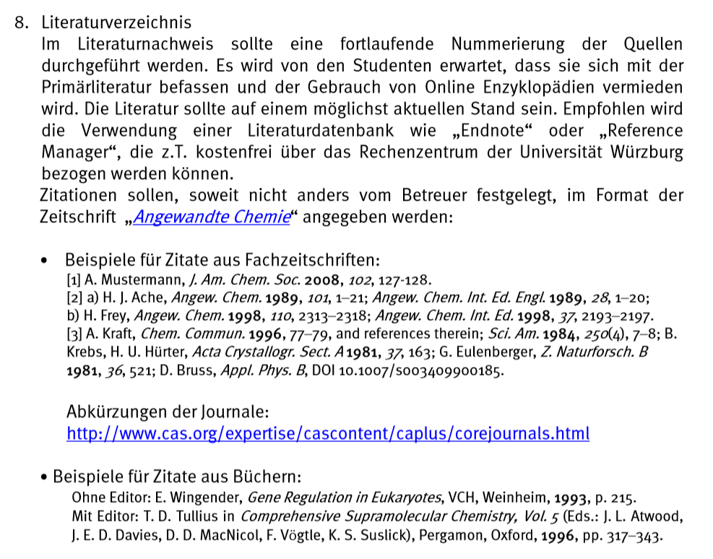

Beispiele:

Im Text:
Diese Eigenschaften treffen auf die Si-Si-Doppelbindung nicht zu. Der räumliche Bau solcher Moleküle kann eine Verzerrung aufweißen. Die Bindung ist nicht besonders stark und wird deshalb an der Luft durch Oxidation sofort zerstört.^{[7]}

Desweitern konnte ein Disilen 15 des Typs A₂Si=SiAC durch die Reduktion eines Dibromsilans 14 mit KC₈. synthetisiert werden (Schema 11).^{[18]}

Die verwendeten Lösungsmittel wurden vor Benutzung mit allgemein gebräuchlichen Methoden in einer trockenen Argonatmosphäre von Sauerstoff und Feuchtigkeit befreit und unter Argon gelagert.^{[37]}

Im Anhang:

Aus Fachzeitschrift:
[ ] Name Autor, Zeitschrift, Jahr, Ausgabe, Seite

[7] M. Kira, T. Iwamoto, Adv. Organomet. Chem., 2006, 54, 73-

[18] B. D. Shepherd, D. R. Powell, R. West, Organomettalic, 1989, 8, 2664

Aus Fachlehrbuch:

[ ] Name Autor, Buchtitel, Ausgabe, Verlag, Ort, Datum, Seite

[37] D.D. Perrin, W.L.F. Armarego, Purification of Laboratory Chemicals, 3rd ed.
Pergamon Press, Oxford, 1988

